Жил-был Петер, — без отца, без матери. Он варил себе кашу. Вдруг видит: идет к нему царь. Вздумал Петер подшутить над царем: вытащил из печки котел, в котором варилась каша, поставил котел на пол, а сам сел у котла и запел:Варись, моя каша,Без огня, без жару,Для мышат, для котят,Для мохнатых чертенят.Царь вошел в избу и удивился:— Что это ты, Петер, сидишь на полу?— Кашу варю, — отвечает Петер. — Видишь, булькает, сейчас закипит.— А где же огонь? Где печка?— А я без огня, — отвечает Петер. — Поставлю ее на пол, и кипит. На огне всякий дурак сварит кашу, а ты попробуй, свари без огня!— Без огня?— Смотри сам.Сел царь на корточки, смотрит: каша и вправду кипит, — булькает в горячем котле!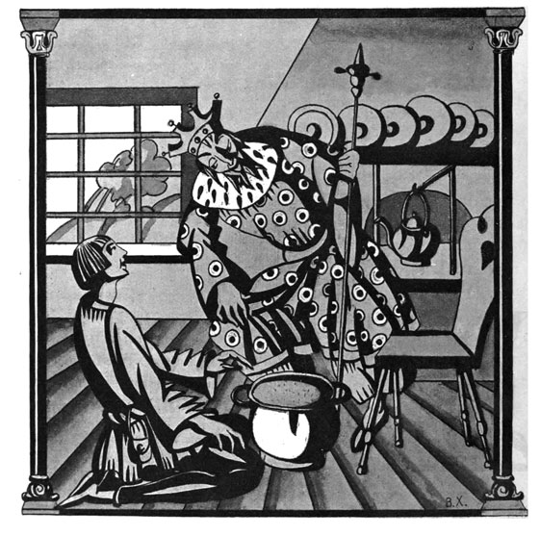Сунул царь палец, обжегся.— Вот так чудо! — удивляется царь. — Что это у тебя за чудесный котел?— Заколдованный! — отвечает Петер. — Сыпь в него что хочешь, ставь его на голой земле, все сварит, и печки не надо.У царя от жадности даже слюна потекла. Ласково посмотрел он на Петера:— Продай мне, Петруша, этот котел.— Нет, не продам, не могу! Не охота мне за дровами ходить.— Ну, пожалуйста!— Нет, ни за что.Долго упрашивал царь. Наконец Петер согласился. Высыпал кашу в горшок, подал царю пустой котел и сказал:— Сыпь сюда золота до самого верху. Золото — мне, а котел — тебе.Царь отвалил ему золота, схватил котелок и — бегом.Прибежал во дворец, созвал своих вельмож и говорит:— Вот сейчас я угощу вас обедом, какого вы не ели никогда.Вельможи обрадовались: они были очень голодные.Царь поставил котел посреди дворца, навалил туда сала, картошки, налил воды, накрыл крышкой и ждет, что вот-вот закипит. Ходит над котлом и улыбается. Вельможи улыбаются тоже: давно они не ели картошки.Но проходит час, проходит два, а картошка и не думает вариться. Вода в котле ледяная — холодная.Царь поминутно подбегает к котлу, трогает его справа и слева, а котел холоднее, чем был.Вельможи с голоду хмурятся, дуются: не доведется им сегодня обедать. Прохожие заглядывают в окна дворца и хохочут.Понял царь, что Петер насмеялся над ним, — как подбежит к котлу, как ткнет его со всего размаха ногой, картошка так и рассыпалась по полу, а сам замахал кулаками и без шапки — бегом — прямо к Петеру.— Вот я тебе покажу! Погоди!IIА Петер взял пистолет, зарядил его клюквой и сказал своей сестре Катерине:— Я ложусь спать. И смотри, чтобы меня не будили. Кто разбудит, того застрелю.Лег на кровать и храпит.Тут вбежал в избу царь, разоренный. Машет руками, орет:— Где этот обманщик? Где злодей?— Тише, ваша милость, мой брат почивает, — топотом говорит Катерина. — Пожалуйста, не будите его!— Разбудить негодяя сию же минуту! — заревел рассерженный царь.— Рада бы, да не смею: убьет.— А не разбудишь, так убью тебя я!Нечего делать, подошла Катерина к кровати и крикнула:— Петер, вставай!Вскочил Петер на ноги и хлоп! — выстрелил в сестру из пистолета. Сестра так и грохнулась на пол. Из раны у нее хлынула кровь: на самом деле то была не кровь, а клюквенный сок, потому что Петер зарядил свой пистолет не пулей, а клюквой, — но царь не знал об этом и завопил:— Что ты наделал? Убийца! Ты убил свою сестру.— Не беда! Не беспокойся, — сказал Петер. — Я могу воскресить ее.— Да ведь она умерла!— Ну так что ж! Вот смотри! я достаю из кармана волшебную дудочку, играю на ней тра-та-та, и сестра моя поднимается с полу и танцует как ни в чем не бывало.Он заиграл тра-та-та и лукаво подмигнул своей сестре.Та вскочила и пошла танцевать.— Продай мне эту волшебную дудочку, — взмолился одураченный царь.Долго не соглашался Петер, наконец продал царю самоделковую камышовую дудочку за тысячу тысяч рублей.Царь сунул её в карман и весело побежал во дворец. А навстречу ему царица, сварливая, злая старуха. Стала она кричать на царя, вцепилась ему в бороду, отхлестала его по щекам; он разозлился, схватил пистолет и хлоп из пистолета в нее.Царица гак и грохнулась наземь.— Что вы наделали? — закричали вельможи. — Вы застрелили царицу!— Не беда, — отвечает царь, — пустяки! Я могу ведь воскресить ее.— Да она умерла!

